Was ist ein Tümpel?
  - Notiere hier die Bedeutung des Wortes „Tümpel“.
Lies den Text "Was ist ein Tümpel?" Lies den ersten Absatz der Beschreibung. Notiere auf dem Arbeitsblatt die Bedeutung des Wortes „Tümpel“.
Tümpel sind kleine, flache Gewässer, die bei längerer Trockenheit in heißen Sommern austrocknen können. Sofern lehmig-tonige Böden anstehen, können sie auch längere Zeit Wasser führen. Die Mehrzahl der Tümpel sind vom Menschen geschaffen. In Geländesenken werden sie durch Niederschlags-, Fluss-, Grund- oder Schmelzwasser gespeist. Man findet sie häufig in alten Mergel-, Ton- oder Sandgruben.
Tümpel zählen zu den am stärksten gefährdeten Landschaftselementen. In den vergangenen fünf Jahrzehnten sind zwischen 70 und 85 % der stehenden und temporären Kleingewässer aus der Landschaft verschwunden.
http://natur-in-wort-und-bild.blogspot.de/2013/01/was-ist-der-unterschied-zwischen-weiher.html
„http://www.bfn.de/natursport/info/SportinfoPHP/infosanzeigen.php?lebensraum=T%FCmpel&z=Lebensraum&code=f106&lang=de“

Tipp: Der Begriff anstehen bedeutet in der Fachsprache, dass diese Art von Boden an der Oberfläche zu sehen ist. Lehm und Ton sind (im Gegensatz zu Sand) nicht besonders wasserdurchlässig. Wo also Ton „ansteht“, fließt Regenwasser schlecht ab und es bildet sich ein Tümpel.
  - Schreibe in einer Liste, welche Tiere in Tümpeln leben:
Grasfrosch, Berg-, Teich-, Kamm- und Fadenmolch. Kreuzkröte und Gelbbauchunke.
  - Unterstreiche die Tiere, die gerne im Tümpel laichen.
Kreuzkröte und Gelbbauchunke laichen gerne in Abgrabungstümpeln.

Ein Frosch laicht. Aber was bedeutet eigentlich „laichen“?
  - Notiere hier ein bekannteres Wort für Laich: Eier.
Nach der Paarung legt das Weibchen die Eier (den Laich) ab
„http://www.kidsnet.at/sachunterricht/frosch1.htm“

Vom Ei zum Frosch...
  - Das Leben eines Frosches beginnt also Ei, das sich mit vielen anderen Eiern im Laich befindet, der im Wasser schwimmt. Was geschieht nun? Skizziere in vier selbst gemalten Abschnitten, wie aus dem Ei ein Frosch wird, der wieder Eier legen kann. ODER drucke die Froschentwicklungsbilder aus, schneide sie aus und klebe sie in die richtige Reihenfolge.
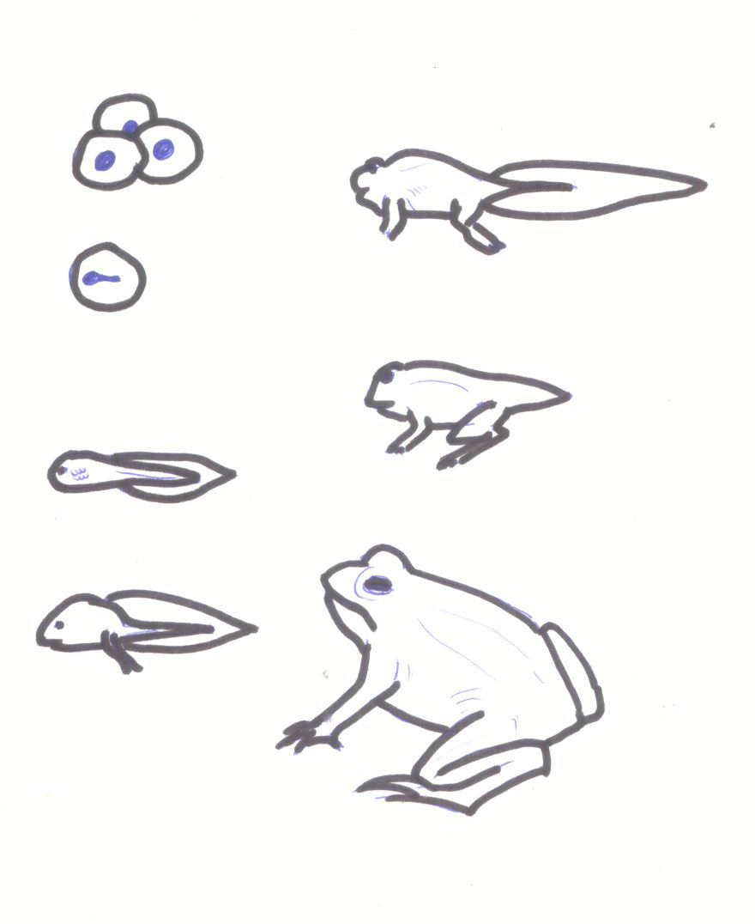
Nun hast du einen Kreislauf: Der Laich wird zum Frosch, der Frosch laicht.

Laichtypen Amphibien: Froschlurchlaich
  - Hast du schon einmal Laich gesehen? Male hier aus dem Kopf ein Bild mit Laich.

…

  - Nun sieh im Internet nach, ob du dich richtig erinnert hast. Es gibt zwei Formen von Laich. Male in jedes Kästchen eine Form:
Schnur: „http://static.zoonar.de/img/www_repository2/89/86/a6/10_76592cffac7b1275fdb6823953a6f26c.jpg“
Ballen: „http://www.pforzheim.de/images/grasfroschlaich-seehaus-c-m-hilligardt-61.jpg“
  - Überlege, warum auf den Seiten Herzchen gemalt sind. Hier ist deine Meinung gefragt. Wie findest du die Herzchen?
(Eigene Meinung, Verniedlichung von Tieren, Falsche Darstellung des Fortpflanzungtriebes etc.)

Zu 4) Kleines Extra: Schwanzlurchlaich
  - Es gibt auch Lurche, die ihre Eier einzeln legen. (Sie heißen Schwanzlurche, weil sie einen auch als erwachsene Tier einen Schwanz haben. Es gibt Molche und Salamander. Frösche, Kröten und Unken haben keinen Schwanz.) Skizziere hier das Ei.
„http://www.froschnetz.ch/arten/teichmolch_ei.jpg“

Zu 4) Großes Extra (Feuersalamander)
  - Hier findet ihr eine schwierige Aufgabe "für Profis". Erkläre, was dieses Tier von den anderen Lurchen unterscheidet. Lege eine Liste oder einen Steckbrief an.
Unterschiede zu den anderen Lurchen: kein Laich, die Kaulquappen lebendgebärend, keine Wanderung, Paarung an Land.

Winterstarre - Strategie für wechselwarme Tiere
  - Frösche sind nicht immer aktiv. Lies den Text und erkläre in eigenen Worten, was Frösche (und auch Kröten) im Winter machen.
„Die dritte Speziallösung um den Winter in unseren Gefilden zu überleben, ist die Winterstarre, die von wechselwarmen Tieren wie Eidechsen und Schildkröten, Fröschen und anderen Amphibien und Insekten praktiziert wird.
Bei Anbruch der Kälte tritt die Winterstarre ein, während der ihr Körper völlig unbeweglich ist. Die Tiere lassen sich daraus nicht aufwecken und können ihre Körpertemperatur nicht selbst erhöhen, sondern kommen erst wieder zu sich, wenn es von außen wärmer wird. Lebenswichtige Voraussetzung für die Winterstarre ist daher, dass die Tiere einen Platz finden, der frostfrei bleibt. Die Frösche vergraben sich deshalb in Schlammlöchern oder beziehen kleine Mäusegänge; Insekten kriechen in enge Ritzen oder verstecken sich im Holz. Eine Art von körpereigenes Frostschutzmittel in ihrem Blut verringert die Gefahr, dass ihre Körperflüssigkeit einfriert.
Wenn es endlich wärmer wird und der Frühling Einzug hält, beenden die schlafenden Tiere, jeder auf seine Art und zu seiner Zeit, Winterschlaf, Winterruhe und Winterstarre.“
Quelle: „http://www.schoepfung.eu/nachdenken/staunen/winterstarre.htm“

Der Frosch. Wisst ihr, was es heißt wechselwarm zu sein?
  - Lege eine Tabelle an. Was machen Frösche (und auch Kröten) im Winter, also von Oktober (Herbst) bis März (Frühling)? Wo befinden sie sich? Nenne mindestens drei Fachbegriffe, die im Text vorkommen. Erkläre sie!
1 Winterquartier | Schlamm, unter Baumstämmen, Moos oder Mauselöcher
2 Winterstarre | Bewegung immer langsamer →Winterstarre
3 wechselwarm | Körpertemperatur passt sich der Außentemperatur
4 …

Kröten auf Wanderschaft
  - Was geschieht im März mit den Kröten (und auch Fröschen)? Male eine Landschaft, in der alles vorkommt, was du bisher über Frösche und Kröten weißt (Winterquartier, Tümpel, aber auch gefährliche Stellen und mehr.).

Hier Landschaftsbild.

Achtung, die Kröten sind los!
  - Frühjahrsmüdigkeit unter Fröschen? Im Gegenteil! Erkläre, warum die Wanderung für die Tiere zur Gefahr wird, wie Menschen ihnen helfen können und warum Kröten, Frösche und Molche überhaupt wandern.
„Amphibien denken nicht darüber nach, wo sie im Frühjahr ihre Eier legen. Automatisch wandern sie immer zu dem Teich, in dem sie selbst geschlüpft sind - ihr Leben lang
Das Problem: Oft müssen die Tiere auf ihren Wanderungen Straßen überqueren, die auf ihrer Strecke liegen. Dabei kommen viele von ihnen unters Auto und ums Leben.
Freiwillige Helfer tragen die Tiere dann im Eimer sicher auf die andere Straßenseite, wo die Amphibien ihren Weg fortsetzen können.
An manchen Straßen haben Menschen auch kleine Tunnel unter den Straßen angelegt, damit die Tiere sicher ans Ziel kommen. Außerdem machen Verkehrsschilder Autofahrer darauf aufmerksam, dass sie an den Wanderrouten der Tiere langsam fahren sollen.“
„http://www.tk-logo.de/cms/beitrag/10004379/203868/Achtung_die_Kroeten_sind_los.html“

  - Erkläre mit deinem jetzigen Wissen den Zusammenhang zwischen Winterstarre und Krötenwanderung.
Die Frösche müssen im Winter in ihre geschützten Quartiere.

Erdkröten: auf Wanderschaft
  - Ergänze deine Zeichnung mit weiteren Details. Skizziere den Weg einer Kröte im Frühjahr und zeichne Gefahren und Hilfen ins Bild. Wenn du Lust hast, male Frösche und Kröten getrennt auf. Beschrifte deine Tiere; Kröten und Frösche sind nicht leicht zu zeichnen.

Lurche - Der Frosch
  - Finde heraus, warum Lurche überhaupt so einen Aufwand mit dem Laichen und Wandern betreiben. Das Verhalten der Frösche liegt in ihrer stammesgeschichtlichen Entwicklung begründet. Ursprüngliche Lurche leben noch ganz im Wasser (Molche), weiter entwickelte (Salamander) leben schon fast ganz an Land. Wann gingen die Lurche an Land? Mache eine Liste, welche Eigenschaften der Frösche für das Leben im Wasser oder für das Leben an Land vorteilhaft sind. Gibt es auch Dinge, die in beide Spalten gehören?

Merkmal | Wasserleben | Landleben
Atmung | Kaulquappe: Kiemen Frosch: Haut | Lunge
Eiablage | Im Wasser | Wanderung
Laich | aufquellen
Beutefang | schwimmen | springen
Sehen |  | Augen oberhalb des Wassers
…
http://www.palkan.de/bio-lurche.htm“

  - Für ganz Schnelle: Unten auf der Seite kommst du zu einem Lückentext, wenn du auf „Übung“ klickst. Wenn du noch Zeit und Lust hast, kannst du die Übung machen.

Extra: Material Laichtypen
  - Hier sind Bilder von heimischen Froschlurchen, die laichen.
Beispiele für Frösche, Beispiele für Molche, Beispiele für Unken.
„http://modellbau.night-ig.com/froschlurche.htm“
  - Hier ist ein Bild von einer Salamanderlarve.
Der Feuersalamander ist lebendgebärend, daher ist von ihm kein Laich zu finden.
„http://upload.wikimedia.org/wikipedia/commons/a/a2/Salamander_Larve.jpg“

Quiz:
  - Hier kannst du dein Wissen testen. Wenn alle Felder ausgefüllt sind, kannst du auf "Prüfen" klicken! Anleitung: Ordne die Buchstaben zum passenden Wort!
Die (naimihbep) legen im (jfraührh) in (emtlnpü) ihren (laich) ab. Aus diesem entwickeln sich dann (neqpuplkuaa) und später fertige Lurche. ("Lurche" ist ein anderes Wort für " (neiibpmha)"). Im (ntwrie) verkriechen sich die Lurche, um im Frühjahr wieder zum Laichen hervorzukommen. Dies ist der (sekebzlysuln).
Lösung: Die Amphibien legen im Frühjahr in Tümpeln ihren Laich ab. Aus diesem entwickeln sich dann Kaulquappen und später fertige Lurche. ("Lurche" ist ein anderes Wort für "Amphibien"). Im Winter verkriechen sich die Lurche, um im Frühjahr wieder zum Laichen hervorzukommen. Dies ist der Lebenszyklus.

Suchsel:
  - Löse das Suchsel. Anleitung: Finde passende Wörter in diesem "Buchstabensalat"!

Laich
Frosch
Kröten
Wanderung
Winterquartier
Winterstarre
Krötenzaun
Salamander

